Lunes
15
de noviembre

1º de Secundaria
Matemáticas

¿Probabilidad o suerte?
(Clase de repaso)

Aprendizaje esperado: Realiza experimentos aleatorios y registra los resultados para un acercamiento a la probabilidad frecuencial.

Énfasis: Determinar la población y el tipo de datos en un estudio, y reconocer si un evento es probable o improbable.

¿Qué vamos a aprender?

En esta sesión comenzarás el estudio de una rama de las matemáticas: la probabilidad. El estudio de ésta te ayudará a comprender y explicar diversos fenómenos de nuestro mundo natural y social; esto, al construir modelos, desarrollar procedimientos para calcular y estimar probabilidades, y resolver problemas diversos donde interviene el azar o hay incertidumbre.

Sin lugar a dudas, todos los días, los modelos probabilísticos nos han favorecido en la toma de decisiones ante situaciones de riesgo, como pronosticar el número de huracanes que habrá en cierta época del año o en el estudio de la propagación de epidemias, en el ámbito de la salud pública, como la que vivimos.

La probabilidad está presente en nuestro día a día, en muchos contextos. Por ejemplo, el diagnóstico médico, los resultados de algún torneo deportivo o al efectuar una inversión. ¿Por qué consideras que es importante el estudio de la probabilidad?, ¿ante qué situaciones, en las que intervenga el azar, te has tu o tus familiares? En esta sesión construirás argumentos para responder ésta y muchas otras preguntas que seguramente tienes acerca de la probabilidad. Y, dada su importancia en la cotidianidad, en esta sesión concentrarás tu atención en el análisis de situaciones, en las cuales puedes realizar un registro de datos por medio de la observación, y analizarás qué tan probable es que sucedan.

¿Qué hacemos?

Ya has trabajado con probabilidades en grados anteriores; seguramente has realizado experimentos y tomado el registro de los resultados obtenidos, pero no es la única manera de trabajar con la probabilidad.

Por ejemplo, si una persona que se dedica a vender aguas de frutas desea expandir su negocio y ampliar la variedad, para decidir los nuevos sabores, puede recurrir a realizar una encuesta, pues es una técnica eficaz para elegir el sabor del agua con el que puede obtener más ventas, ya que está tomando en cuenta la opinión de los clientes. O por ejemplo, si quieres saber en qué época del año comienza a florecer cierta planta, ya que de eso depende el negocio familiar, que consiste en la venta de arreglos florales; en este caso, se recurre a la observación. O si, por ejemplo, vas al carnaval de tu región donde hay juegos de azar, y necesitas saber qué tan probable es que al jugar, puedas ganar una alcancía. Aquí podrías utilizar la experimentación.

Para cada uno de los ejemplos mencionados tendrás oportunidad de profundizar posteriormente, porque recuerda que en esta sesión ahondarás en la observación como forma de recolectar datos sobre personas, objetos o eventos, con la finalidad de hacer mediciones y anticipaciones.

Las anticipaciones se basan en medidas de probabilidad que dan un acercamiento a lo que es probable que ocurra, o no. Así que te plantearemos algunas situaciones que te ayudarán en el desarrollo de este tema.

Julio es un muchacho que trabaja en una tienda. Todos los días se levanta muy temprano para abrir la tienda y brindar el mejor servicio posible. Uno de los clientes frecuentes, don Ramón, siempre que realiza una compra, le deja una propina a Julio. Reflexiona con las siguientes preguntas: Julio desea saber la probabilidad de que don Ramón le dé propina dos o más veces en una semana, ¿cómo puede saberlo?, ¿qué tan probable es que en una semana no reciba propina?

Lo que podrías hacer para responder este par de preguntas es una observación y, por supuesto, registrar la frecuencia con la que don Ramón asistió a la tienda.

Analiza la estrategia de Julio. Durante poco más de un mes, marcó los días en los que asistió a la tienda don Ramón. En esta tabla se realiza el registro de los días en los que don Ramón asiste a la tienda. Todos los miércoles asiste, mientras que los jueves y los sábados no.

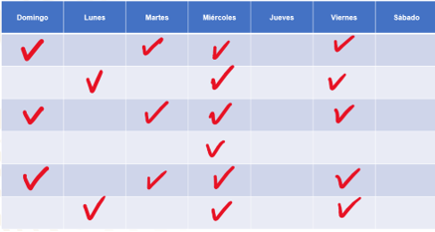

Para responder a las preguntas, utilizará un segmento que te ayudará a visualizar la información. Observa que a la izquierda está anotada la frase: “Es imposible", que equivale a decir que no sucederá, y del lado derecho, la frase: “Es seguro”, o lo que sería igual a decir que, indudablemente, va a suceder.

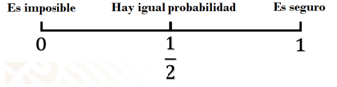

Responde entonces la pregunta uno: ¿Cómo puede saber Julio qué probabilidad hay de que don Ramón le dé propina 2 o más veces en una semana?

Observa los datos; como te darás cuenta, solamente hubo una semana en la que don Ramón asistió únicamente un día, de ahí en fuera, asistió 3 o 4 veces a la tienda en una semana. Por lo que, de acuerdo al segmento, ubicamos la probabilidad muy cerca de: “es seguro”, ya que, generalmente, don Ramón asiste a la tienda más de dos veces a la semana.

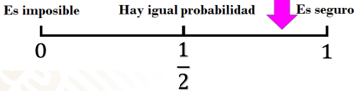

Ahora responde la siguiente pregunta: ¿Qué tan probable es que en una semana Julio no reciba propina?

El que reciba propina depende de que don Ramón asista o no a la tienda, y puedes observar en el registro que no hay semana en la que falte, por lo que ubicamos la respuesta en este punto de la recta:

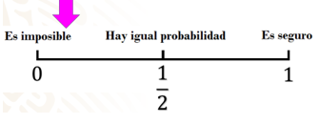

Como puedes observar, la flecha no señala exactamente el extremo izquierdo, donde está la frase: “Es imposible”. Esto se debe a que no se descarta la posibilidad de que don Ramón no asista a la tienda ni una sola vez en una semana, por cualquier factor externo que le impida asistir.

Ya respondiste las preguntas sobre las propinas de Julio. Ahora analiza la siguiente situación: ¿sabes cuál es el color de los autos que más se compran en nuestro país?

Esta es una de las cosas que interesa mucho a los fabricantes de autos y a la gente en general, según el sexagésimo séptimo Informe Global de Popularidad de Color en Automoción de Axalta, el color blanco ha sido el más elegido por los compradores de unidades nuevas. Para poder tener toda esta información organizada, se puede realizar una tabla en donde se registra el modelo, año, color, el número de placa, entre otros datos más específicos del auto. Derivado del análisis de los datos, es que en el informe que arroja Axalta observó que el color de los autos más comprados corresponde al blanco.

Por eso es importante registrar toda la información, así como los más mínimos detalles para poder generar datos que nos ayuden en estas estadísticas.

Todos estos datos no provienen de una encuesta, tampoco se obtuvieron de un experimento, estos datos se obtuvieron a partir de registrar las ventas. Por eso la importancia de registrar a detalle cualquier información que nos interese, para poder tomar decisiones informadas.

Analiza otro ejemplo en donde la observación juega un papel relevante:

Pedro vende aguas de sabores en un parque de su colonia; cada lunes va a surtirse de la fruta y los jarabes necesarios para hacer sus preparados. Para evitar excederse en las compras, o bien comprar menos de lo necesario, decide hacer un registro de las aguas que vende en el día.

Cada vez que vendía un litro de cierto sabor, colocaba una marca y fue formando grupos de cinco marcas para facilitar su conteo final. Así obtuvo el siguiente registro, donde el agua que más vendió fue la de horchata y la que menos vendió fue la de sandía.

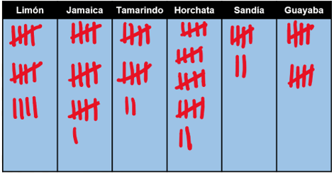

Basándote en los datos que registró Pedro, contesta las siguientes preguntas:

- ¿Qué sabor de agua tiene más probabilidades de vender?
- ¿Qué sabor de agua tiene menos probabilidades de vender?

Con base en tus respuestas, ayúdalo a tomar algunas decisiones contestando lo siguiente:

- ¿Qué fruta o sabor de jarabe le conviene comprar en mayor cantidad a Pedro?
- ¿Qué sabor es en el que menos debe invertir?

Si observas la tabla, podrías concluir que el sabor que más vende es el de horchata, por lo tanto, puede invertir más en comprar los ingredientes necesarios. Y el que menos vende es el de sandía, por lo tanto, su inversión para elaborar el agua de este sabor puede ser menor.

Si dos jóvenes se acercan a pedirle un agua, ¿qué tan probable es que le pidan de horchata?

Ubica tu respuesta en el segmento que utilizaste en los ejemplos anteriores.

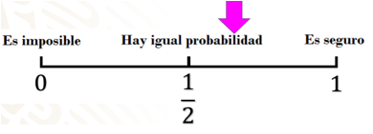

Podrías señalar este lugar, ya que es más probable de acuerdo al registro realizado en la tabla, pero no tan apegada a la derecha, ya que otros sabores también tienen cierta demanda.

Es así como, basándote en los datos recolectados a partir de la observación y el registro de ellos, puedes analizar la probabilidad de ocurrencia de alguna situación y tomar decisiones que te beneficien.

Desde tiempos remotos han existido comunidades o civilizaciones que, a través de la observación, lograron grandes avances; y actualmente hay personas que toman decisiones basándose en la probabilidad que determinan con la observación.

A continuación, analizarás una situación por la que seguramente has pasado en cierto momento de tu vida.

Cierto día Daniel se disponía a salir para jugar fútbol con sus amigos, y justo antes de cruzar la puerta, su mamá le dijo que llevara paraguas y chamarra porque iba a llover, pero el no hizo caso y se mojó.

La mamá de Daniel determinó una alta probabilidad de que llovería porque su abuela le enseño a observar el clima y porque es una buena observadora. Sin lugar a dudas, ese conocimiento es relevante; por ejemplo, para las personas que se dedican a sembrar, pues permite determinar el mejor momento para llevar a cabo la siembra.

¿Qué elementos tomó en cuenta la mamá de Daniel y sus ancestros cuando observaban los fenómenos de la naturaleza?, ¿qué datos observas para poder predecir si lloverá o no? Puedes preguntar a tus familiares y llevar un registro de las respuestas.

Para saber si hay mayor probabilidad de que llueva o no puedes hacer un registro de varios datos. Anota cada uno de los datos que podrías tomar en cuenta.

Por ejemplo, si observarías el color de las nubes y el color del cielo; si te fijarías en el mes en que llueve y la cantidad de días transcurridos en una estación del año, o en un mes determinado; si considerarías también la trayectoria de las nubes con respecto a la dirección del viento; la temperatura y la humedad. Son bastantes datos que puedes observar y analizar.

Probablemente ya conozcas un método para organizar datos de acuerdo al tipo de información, si es numérica, es decir, datos cuantitativos, o bien datos cualitativos, que describen características o cualidades a las que no se les puede asignar un valor numérico.

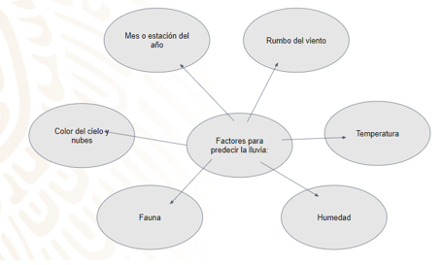

Un dato cuantitativo sería la cantidad de días transcurridos en una estación del año o en un mes determinado.

Un dato cualitativo sería el color del cielo y las nubes.

Como hoy en día ya contamos con instrumentos como un termómetro para medir la temperatura, un higrómetro para medir la humedad y un anemómetro para calcular la velocidad y dirección del viento podemos decir que son datos cuantitativos ya que con esos instrumentos podemos obtener datos numéricos. Pero nuestros antepasados, ¿cómo es que llevaban a cabo el pronóstico del clima?, ¿conoces algún método? Te invitamos a que preguntes a sus padres, abuelas, abuelos o gente mayor; seguramente compartirán contigo información sobre el conocimiento y exploración de la naturaleza.

Existe desde hace muchos años un método conocido en gran parte de América Latina, se le conoce como las cabañuelas. Observa el siguiente video que explica en qué consiste este método.

- Cabañuelas
https://youtu.be/NapGzLbsOwU

Como pudiste ver en el video, cuando haces un ejercicio de observación, debes llevar a cabo un registro adecuado para observar las coincidencias e intentar establecer un patrón que te permita estudiar mejor el evento.

Llevar un registro, comparar datos y determinar si algo puede ocurrir o no, son actividades íntimamente ligadas a la probabilidad. Debido al cambio climático, este método ancestral ha dejado de usarse, pues hoy en día contamos con una cantidad considerable de instrumentos tecnológicos que nos pueden ayudar a hacer pronósticos meteorológicos mucho más eficaces, incluso podemos tomar en cuenta factores que no se pueden detectar a simple vista, como la presión atmosférica que se mide con el barómetro e influye directamente en el clima y temperatura; y aun así, no garantizan que la predicción se cumplirá, es por eso que hay gente que opina que “el clima es impredecible”.

Si quieres conocer más sobre el clima, puedes acceder a la página del Servicio Meteorológico Nacional. Este organismo público de nuestro país proporciona información sobre el tiempo en cada región de México y, para esto, los especialistas realizan una serie de mediciones sobre la cantidad de lluvia, la temperatura, la presión atmosférica, entre muchos otros. Y ofrecen, con una gran precisión, predicciones del clima e incluso un reporte meteorológico para la agricultura que les puede resultar muy útil a las personas que se dedican a sembrar. O al tránsito aéreo, o a nosotros mismos para que podamos realizar nuestras actividades previendo algún contratiempo ocasionado por el clima.

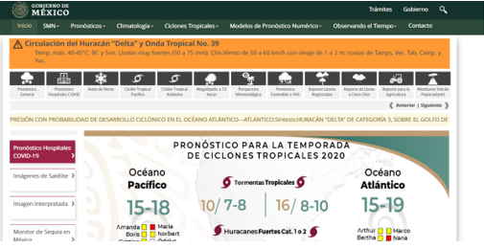

En los deportes, por ejemplo, el fútbol también está en juego la probabilidad. Se usa la observación para recolectar los datos de los partidos, observar el rendimiento de los jugadores o de los equipos. De hecho, cada equipo intenta tener más elementos para mover la probabilidad a favor de ellos, entrenando constantemente, alimentándose de acuerdo al gasto de energía que requieren, descansando y perfeccionándose en la posición que juegan, pero eso no garantiza que ganarán, siempre habrá tres posibilidades: que ganen, que pierdan o que empaten.

Hay diferentes formas de registrar los resultados en un juego. ¿Has notado que algunas personas, a manera de registro y diversión, elaboran quinielas en donde anticipadamente colocan los posibles resultados que consideran se obtendrán en los juegos de una temporada?

Es muy interesante el estudio de la probabilidad, ya que puedes entender un poco más el mundo que nos rodea, además de aportar información importante para el estudio de otras ciencias, por ejemplo, la geografía, la meteorología, la física, la biología o la química.

Para terminar, te sugerimos consultar en tu libro de texto el tema de probabilidad para complementar lo aprendido en esta sesión.

El Reto de Hoy:

Te sugerimos que hagas una lista de eventos imposibles y la compartas con tu familia para que puedas intercambiar opiniones. Un ejemplo de algún evento que sea imposible, podría ser que, viviendo en México, salgas de noche y observes el Sol.

Contesta las siguientes preguntas:

¿En qué lugar del mundo sí es posible observar el Sol en el horario considerado como nocturno?

Por otro lado, qué pasa con los eventos naturales, que son completamente seguros, ¿existen?

Por último, haz una lista de eventos que sean seguros, compártelos y pide a tu familia o a quien te acompaña, que determine si son seguros o no. Escribe las razones o argumentos en cada caso.

¡Buen trabajo!

Gracias por tu esfuerzo.

Para saber más:
Lecturas
https://www.conaliteg.sep.gob.mx/

